# 口罩實名制探討

**組員: 張家槃、鄭凱元、劉怡萱、洪子庭**

(封面獨立一頁)

**前言**

**什麼是covid-19? 特色(為何值得寫/看這篇報告: 嚴重性、全球、深入生活的程度…)**

**什麼是口罩實名制? 特色(為何值得寫/看這篇報告: 制度好、IT好)**

相信2020年對很多人來說，絕對是刻骨銘心的一年。從年初武漢肺炎疫情爆發，疫情以中國大陸的武漢市為中心迅速像全世界蔓延，引發全球大流行疫情。截至2020年5月24日，全球已有220多個國家和地區累計報告逾520萬名確診個案，逾33萬名患者死亡[資料來源???]。

根據XXX的XXX，病毒潛伏期一般最長可達14天。且即使沒有發燒，沒有感染跡象的感染者也可以將病毒傳染給他人，症狀篩檢無法有效判斷。目前也尚無針對新型冠狀病毒的預防疫苗及治療方法[資料來源???]。

隨著新型冠狀病毒持續在全球蔓延，人們最關心的議題是???: 如何能保護自己免受感染。有實驗證據顯示???，戴口罩有助於防止通過由手到口的傳染源。也有許多醫療服務機構???建議人們: 使用酒精清潔家中環境與勤洗手均能有效預防細菌和病毒的擴散。隨之而來的景象便是人人戴口罩出門，家家戶戶噴灑酒精，商店裡的醫療用品如口罩、酒精等瞬間被掃購一空???，還有些許不肖業者或個人囤積醫療用品以牟取暴利???，造成全球醫療用品供應不足的問題???。

為因應民眾大量採買口罩等醫療用品用於防治新型冠狀病毒飛沫傳染的需求及確保穩定供給口罩，政府出面以公權力推行例如口罩等醫療用品的購買管制措施，全面徵用口罩，並以實名制的方式配給，並首次使用了「口罩實名制」此一名稱???。

[導讀]簡述本報告內容：底下第二章是XXX、第三章是OOO…

**技術介紹**

口罩實名制1.0

在1.0的推行中，發生了購買人潮過於集中，導致部分藥局供不應求的問題，過程中一位民間工程師自製的超商口罩回報地圖被政府發現，它以4 種顏色標記全台四大超商口罩數量，綠色代表口罩在 3 小時內的數量充裕，黃色則代表口罩量少，紅色及灰色則分別是售完與無人回報。

這套系統使用 Google 地圖與地點蒐集的收費服務「Place API」，網友若查詢一次，就得向開發者收一筆錢，並且系統只憑網友手動回報，因此資料準確性無法保證，在當時人人都缺口罩的情況下，一聽到這個系統，就造成了一傳十、十傳百，因負載平衡承受不住大量的流量存取，而造成當機問題。這個負載問題最主要的原因是個人維護上沒有足夠的資源來預防問題發生，所以後來由政務委員唐鳳與超商口罩回報地圖的開發者提出合作構想，例如由政府那邊來負責流量管理Qos，首先將流量區分為多個優先等級來加以分類，然後藉由router根據分類的標籤對不同類別的流量來給予差別服務(使用隊列技術、流量監控)，確保伺服器分流，以避免系統因使用者爆量，癱瘓原有看診、領藥功能，最後將超商口罩地圖升級為藥局地圖，希望讓民眾別為了購買口罩卻徒勞而返。

健保署後來也提供簡易的查詢功能，讓藥師能隨時掌握口罩庫存量(包含，口罩進貨、售出及剩餘量情形)，根據資料來調整銷售方式，而民眾如果想要了解目前的藥局口罩囤積數量，也可以在系統中利用藥局地圖、條件、附近院所進行查詢。

另外1.0的健保卡加密機制，採用SSL加密機制(簡單來說，藉由加解密金鑰的不同，將私鑰交給信任的對象來做解密的動作)來確保資料的機密安全性，假設整個傳輸機制與醫院的流相同的話，健保卡插入讀卡機的當下，資料會先傳到健保局的驗證中心進行卡機的驗證，驗證成功後，後續的診所、藥局查詢端、電子病例查詢端和電子病歷索引中心在傳輸資料上，就會拿取病人的資料做加解密的驗證機制。

口罩實名制2.0

為了應對1.0產生的人潮過於集中問題(像是上班族與學生沒有時間排隊購買口罩)，政府在3月12日起實施口罩實名制2.0，開放民眾透過eMask網站或健保快易通APP預購，並到連鎖超商及全聯、美廉社取貨，不僅提升民眾多元購買管道便利性，同時也紓解藥局與衛生所的壓力。

預購平台不僅要介接健保署的使用者資料庫，還要結合手機 APP、物流、金流等各種系統。其中，線上購買口罩與一般網購的電子商務模式相同，比較不同的就是增加了健保卡或自然人憑證的驗證機制，由於這些資料屬於機密行文件，所以也會進行一連串的憑證簽章驗證並回傳，而推行2.0最困難的反而是整合線下服務，包含通知、銀行付款金流、中華郵政配送、超商物流等，非常繁瑣的資訊整合工作；只提表面流程的話，口罩通知的功能，在一開始預購階段，系統會根據填寫的e-mail資料，在特定的時間之後以郵件方式傳送交易資料與期限，之後經過物流將口罩送至超商後，物流系統在和口罩系統做連結，將貨物抵達的消息藉由簡訊告知消費者。接著金流方面，當時主要面臨了付款方面的困難，雖然有網路銀行、ATM和信用卡等方式，但像是又要考量到信用卡付款的交易量過大，影響金流速度，因此這時就推出了併單支付，可一次輸入多人的身分證字號，並且一起付款進而降低交易流量。

口罩實名制3.0

雖然實名制2.0已經有效解決了人潮過度集中的問題，但流程數位化卻也增加了購買流程上的複雜度，而為了讓不熟悉資訊領域的人也能夠享有便利的服務，因此，政府開放3.0讓民眾可以帶著健保卡至超商進行預購。預購的流程可以把它看作是結合1.0和2.0各自的優勢，到達指定超商門市後，藉由健保卡資料來確認身分，繳款方式可以現場繳或是用2.0的繳費方式解決，等到預購的口罩到達後會收到簡訊通知(與2.0一樣)；一方面不用再為了買口罩而花費大量時間排隊、也不用操作複雜的手機介面才能買到口罩。

從實名制1.0~3.0可以發現，不僅消費者在領取口罩上可以更便利和有效率之外，系統在整個交易流程又或著使用者操作系統上，也從功能龐大、複雜漸漸簡化變得簡單。

**影響**

疫情爆發當前，政府立即宣布口罩禁止出口並且全國徵用口罩，組成國家隊來生產口罩產量。接著，開始討論口罩實名制的制度，下令禁止超商等一般通路販售口罩。之後又加緊趕工建構「防疫口罩管控系統」，並於2月6日上午9點正式執行口罩實名制。民眾可於全台灣特約藥局持健保卡購買，並分成單雙數來分流，成人每人每7天限購2片。這個制度由於疫情加劇惡化及開學日在即，供不應求且排隊隊伍過長，使得民眾抱怨聲連連，社交距離的問題也就此產生。然而，隊伍中老人占多數，一般上班族根本沒有時間去，造成許多民眾買不到的現象且地區分配不均問題開始浮上檯面。

政府為了改善口罩分配不均的問題，以及讓上班族、學生等族群便於購買口罩，中華民國政府於3月12日至18日試營運「口罩實名制2.0」，除既有健保特約藥局及衛生所等實體通路外，增加網路預購通路，民眾可透過健保卡、自然人憑證登入平台，或可藉由健保快易通行動APP進行認證預購，並於四大超商領取口罩。原先一開放也造成流量大塞爆，當機及登不進去的狀況連連發生，政府也立即搶修，使得可以恢復使用。此制度讓原先買不到的民眾能夠不用花費大量時間去藥局排隊，也可使得藥局排隊人數下降，降低民眾外出感染風險。但仍然有民眾反應口罩數量不夠用，政府稍晚也宣布口罩數量增加為成人每14天可購買10片，以因應民眾需求。同時也新增連鎖超市就可以認領網路預購的口罩。

為提供民眾更便利的口罩購買方式，口罩配售政策持續進化，特別是口罩實名制3.0讓民眾可以在超商領貨又能同時預購，可以更為便利。自4月30日起四大超商新增「續購」下一輪口罩功能，由於產能增加及疫情趨緩，藥局排隊隊伍已不見蹤影，甚至口罩還剩下不少，解決很大多數人民缺乏口罩的困擾，且北市府早於11日與健保署攜手台灣科技業者組成科技台灣隊，發表全球首創口罩實名制智慧販賣機，目前在信義行政中心門口設置三台，消費者只要插入健保卡，確認符合購買資格（成人兩周9片），就可以用電子支付（Apple Pay、LINE Pay、街口支付等）無現金完成付款，30秒領到口罩。現在人人都買得到口罩了，使得有餘力可以幫助其他國家，發展口罩外交，積極爭取加入國際衛生組織，讓世界看見台灣。

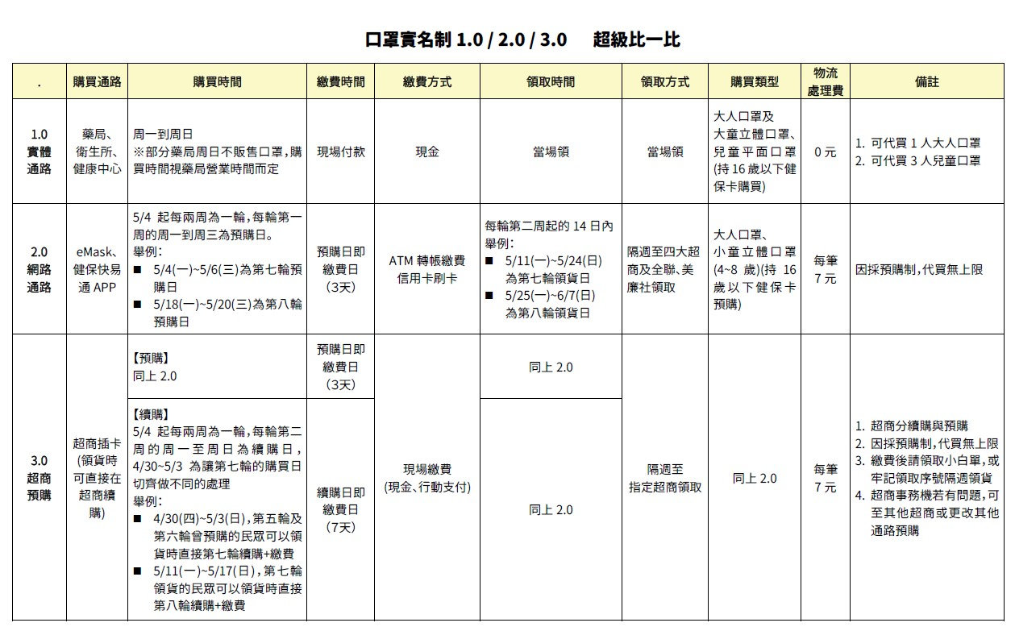

**結論**

在全球傳染性疫情爆發的現在，台灣的防疫措施與成果全世界有目共睹，亦成為各國爭相學習模仿之對象，感謝政府官員們的努力讓台灣人民能夠放心在一定程度下維持正常生活，口罩在這防疫期間做為人民對抗病毒最堅硬的盾牌，使用量之大可想而知，但政府不僅確保了口罩的產量與庫存，更是運用技術讓一般民眾不必為口罩的購買而搞得人心惶惶，由此可看出台灣面對重大疫情的應變能力與在這背後厚實的IT實力。